深 圳 大 学 实 验 报 告

课程名称： 计算机网络

实验项目名称： 实验3 数据包抓取与分析

学院： 计算机与软件学院

专业： 计算机科学与技术（卓越班）

指导教师： 崔来中

报告人：王培鸿 学号：2022152021
班级： 计算机科学与技术（卓越班）

实验时间： 2024 年 3 月 18 日

实验报告提交时间： 2024 年 3 月 26 日

教务部制
实验目的与要求：
实验目的：
学习安装、使用协议分析软件，掌握基本的数据报捕获、过滤和协议的分析技巧，能对抓取数据包进行分析。

实验内容：
协议分析软件的安装和使用、学会抓取数据包的方法并对对抓取数据包进行分析

实验环境和要求：
使用Windows操作系统；Internet连接
抓包软件Wireshark。

方法、步骤：
实验方法：
- wireshark是捕获机器上的某一块网卡的网络包，在机器上选择当前联网的某一个网卡。

- 点击Caputre->Interfaces.. 出现下面对话框，选择正确的网卡。然后点击"Start"按钮, 开始抓包。

- WireShark 主要分为这几个界面：
- Display Filter(显示过滤器)， 用于过滤
- Packet List Pane(封包列表)， 显示捕获到的封包， 有源地址和目标地址，端口号。 颜色不同，代表
- Packet Details Pane(封包详细信息), 显示封包中的字段
- Dissector Pane(16进制数据)
- Miscellanous(地址栏，杂项)

- Wireshark 显示过滤：
- 过滤器有两种：
一种是显示过滤器，就是主界面上那个，用来在捕获的记录中找到所需要的记录
一种是捕获过滤器，用来过滤捕获的封包，以免捕获太多的记录。 在Capture -> Capture Filters 中设置

- 过滤表达式的规则：
- 协议过滤：比如TCP，只显示TCP协议。
- IP 过滤：比如 ip.src ==192.168.1.102 显示源地址为192.168.1.102， ip.dst==192.168.1.102, 目标地址为192.168.1.102
- 端口过滤：tcp.port ==80, 端口为80的 tcp.srcport == 80, 只显示TCP协议的愿端口为80的。
- Http模式过滤：http.request.method=="GET", 只显示HTTP GET方法的。
- 逻辑运算符为 AND/ OR

- 封包详细信息 (Packet Details Pane)：
封包详细信息主要主要用于查看协议中相关信息的每一个字段。
- Frame: 物理层的数据帧概况
- Ethernet II: 数据链路层以太网帧头部信息
- Internet Protocol Version 4: 互联网层IP包头部信息
- Transmission Control Protocol: 传输层T的数据段头部信息，此处是TCP
- Hypertext Transfer Protocol: 应用层的信息，此处是HTTP协议

实验步骤：
一个TCP三次握手的实例如下图所示。
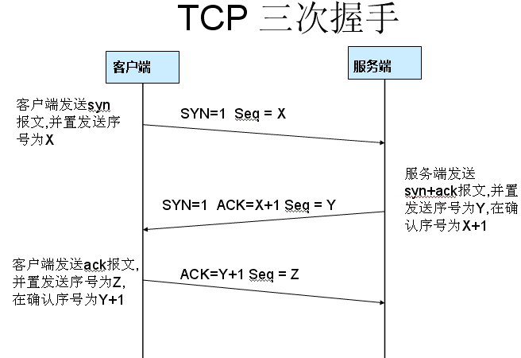
- 抓到第一次握手的数据包：
客户端发送一个TCP，标志位为SYN，序列号为0， 代表客户端请求建立连接。

- 抓到第二次握手的数据包：
服务器发回确认包, 标志位为 SYN,ACK. 将确认序号(Acknowledgement Number)设置为客户的I S N加1以.即0+1=1。

- 抓到第三次握手的数据包：
客户端再次发送确认包(ACK) SYN标志位为0,ACK标志位为1.并且把服务器发来ACK的序号字段+1,放在确定字段中发送给对方.并且在数据段放写ISN的+1。
实验过程及内容：
- 打开Wireshark程序，访问http://www1.szu.edu.cn/board/进
行抓包。
- 分析DNS数据包
- www1.szu.edu.cn的服务器的ipv6地址为2001:da8:2d00:204::a。
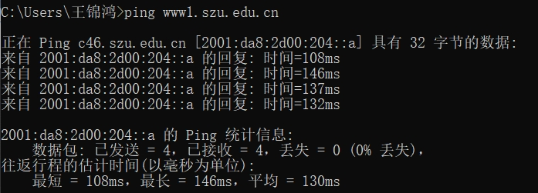

- 在浏览器中访问http://www1.szu.edu.cn/board/对应的网页并进行DNS数据抓包，抓取结果如下图所示。
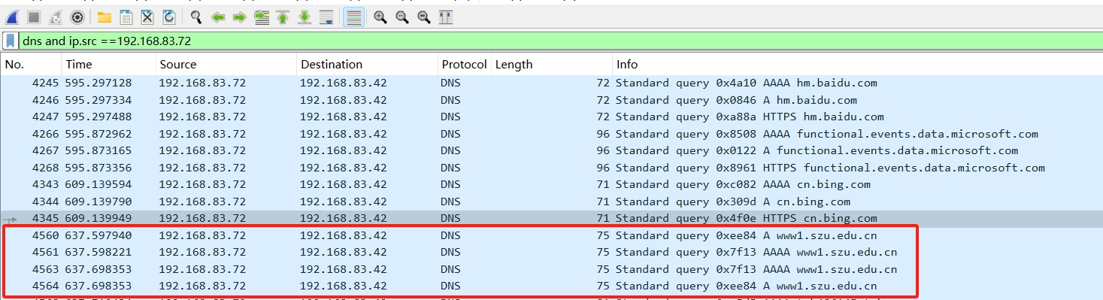
- 请求DNS数据包的解析，如下图所示。可得知如下信息：
Flags: 0x0100，说明该数据包是一个标准的请求数据包；
Response: 0，说明是请求数据包；
Opcode: 0，说明是标准查询或响应类型；
Truncated: 0，表示数据包没有发生截断；
zero: 全0保留字段；
Recursion desired：1，表示希望得到递归回答。
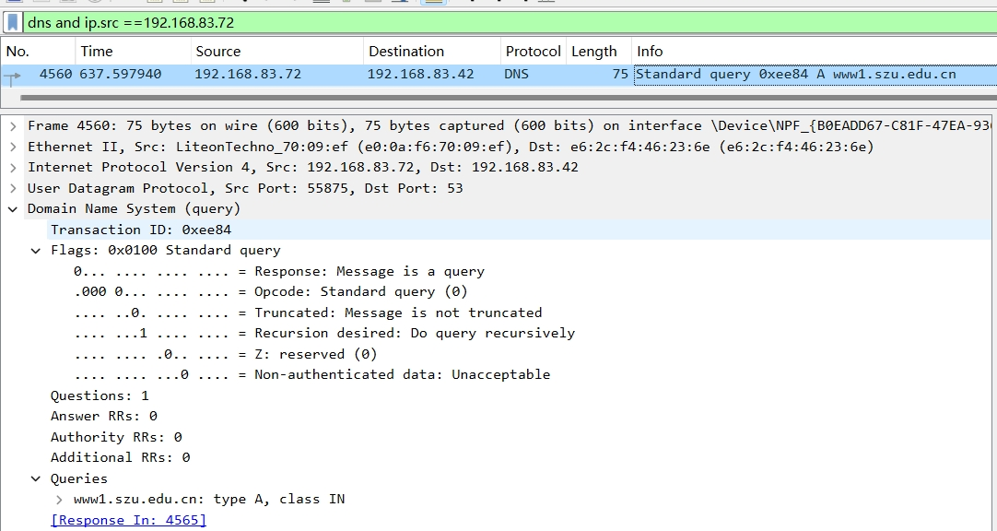

- 分析HTTP数据包
- 在浏览器中访问http://www1.szu.edu.cn/board/对应的网页并进行HTTP数据抓包，抓取结果如下图所示。
- 该网页下的HTTP数据包的信息如下图所示。
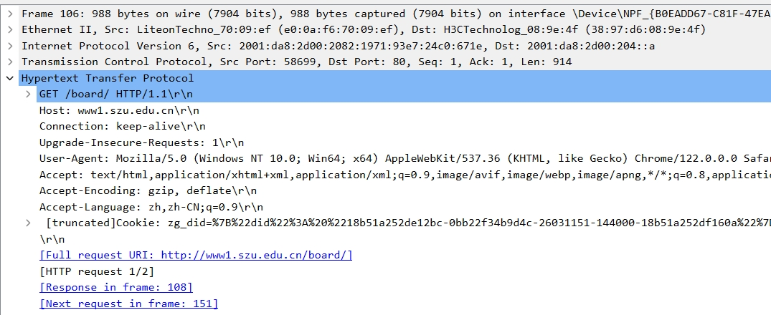
由图可得：服务器的web端的端口号为80，本机客户端的端口号为58699，
客户端与服务端之间的访问协议为TCP协议。
GET /board/ HTTP/1.1\r\n ：说明该数据包采取的是GET方法，采用HTTP1.1协议。
Connecton: keep-alive\r\n：说明连接方式为永久连接。
HTTP request：说明该数据包为请求类型。
User-Agent和Accept：显示用户代理信息以及浏览器的接收信息。

- 捕获上述的网页请求数据包对应的响应数据包。
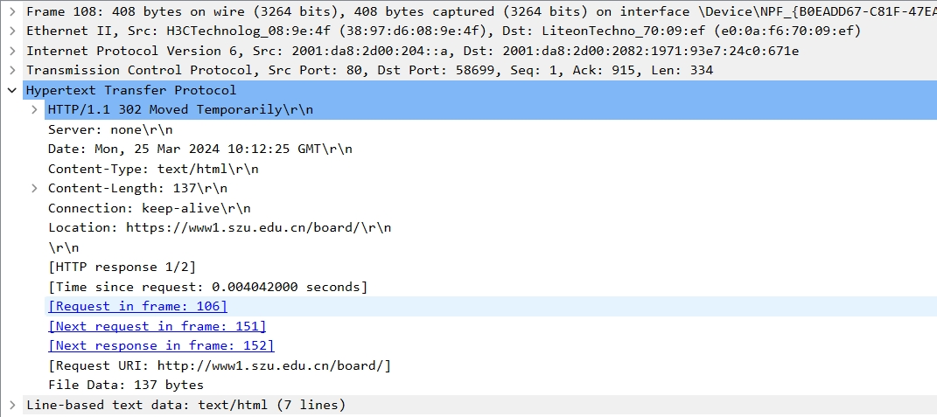
由图可得如下信息：
该数据包为response数据包，采用HTTP1.1协议，传输协议为TCP协议。
Date：显示响应的时间。
Content-Type：text，说明响应内容为文本内容。
Connection: keep-alive，说明连接方式为永久连接。
File Data: 137 bytes，说明响应数据包的大小为137B。

- 分析TCP数据包
- 在浏览器中访问http://www1.szu.edu.cn/board/对应的网页并进行HTTP数据抓包，数据包如下图所示。
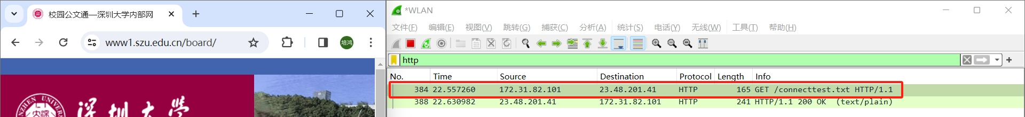
- 选中GET /tankxiao HTTP/1.1的那条记录，右键选择TCP流追踪，可得TCP前三次握手的数据包。
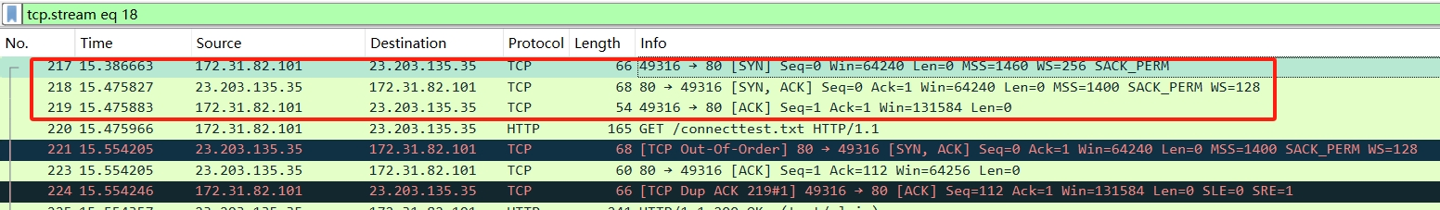
- TCP第一次握手的信息如下图所示。
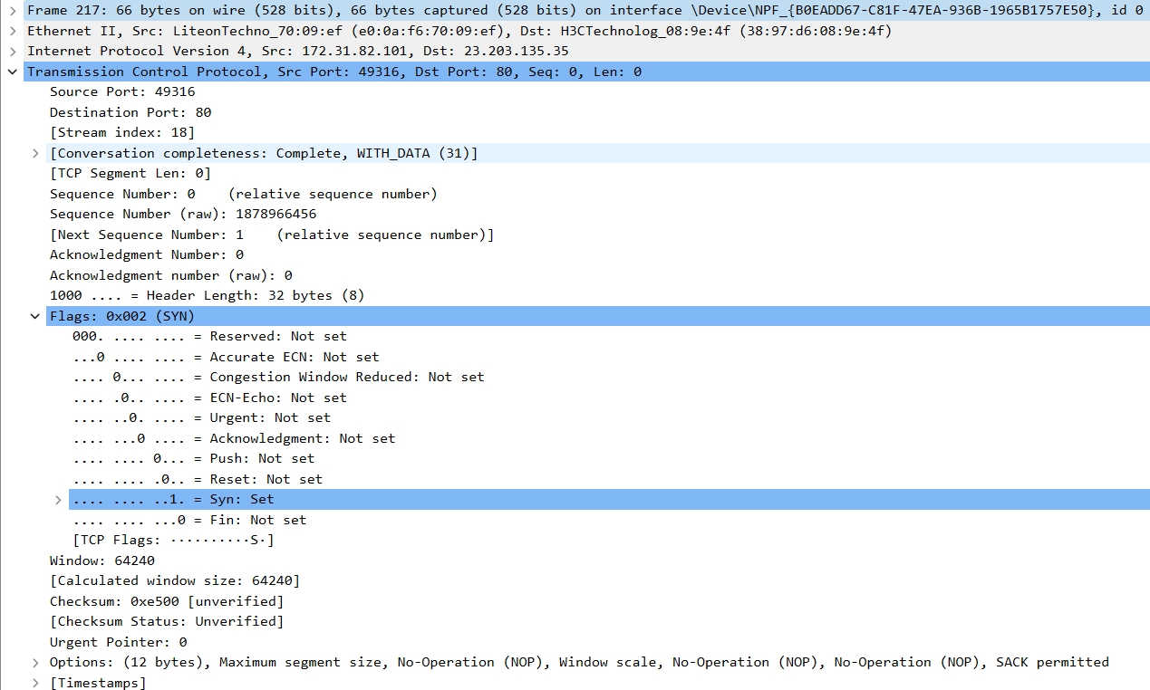
可得第一次握手的信息为：
Src：172.31.82.101，为客户端的IP地址。
Dst: 23.203.135.35，为服务器的IP地址。
Dst Port: 80，说明使用了web服务。
Sequence number: 0，说明序列号码为0，且为第一次握手。
Flags: 0x002，标志位SYN置为1。
Checksum: 0xe500，说明检验位信息。
Acknowledgement Number：1；说明客户端请求建立连接。

- TCP第二次握手的信息如下图所示。
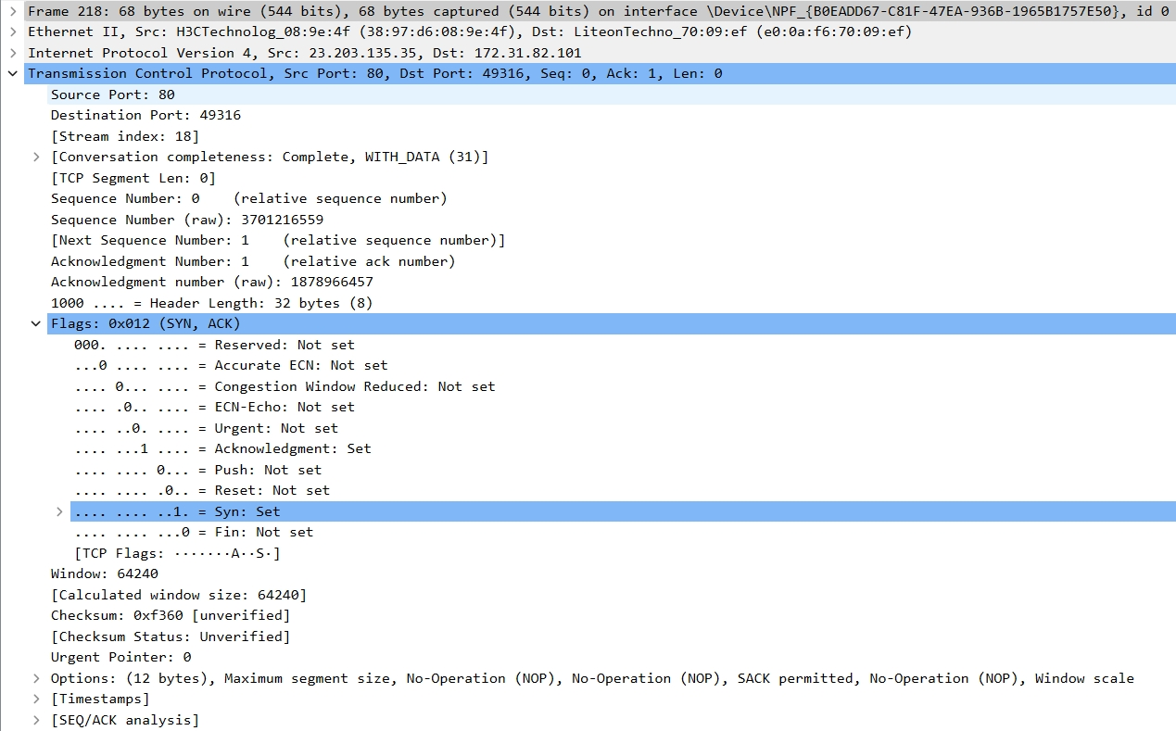
可得如下信息：
Sequence number: 0，说明序列号码为0，且为第二次握手。
Flags: 0x012，标志位SYN、ACK均置为1。
Acknowledgement Number：1；说明说明服务器发回确认包, 标志位为 SYN,ACK. 将确认序号设置为客户的I S N加1，即0+1=1。
- TCP第三次握手的信息如下图所示
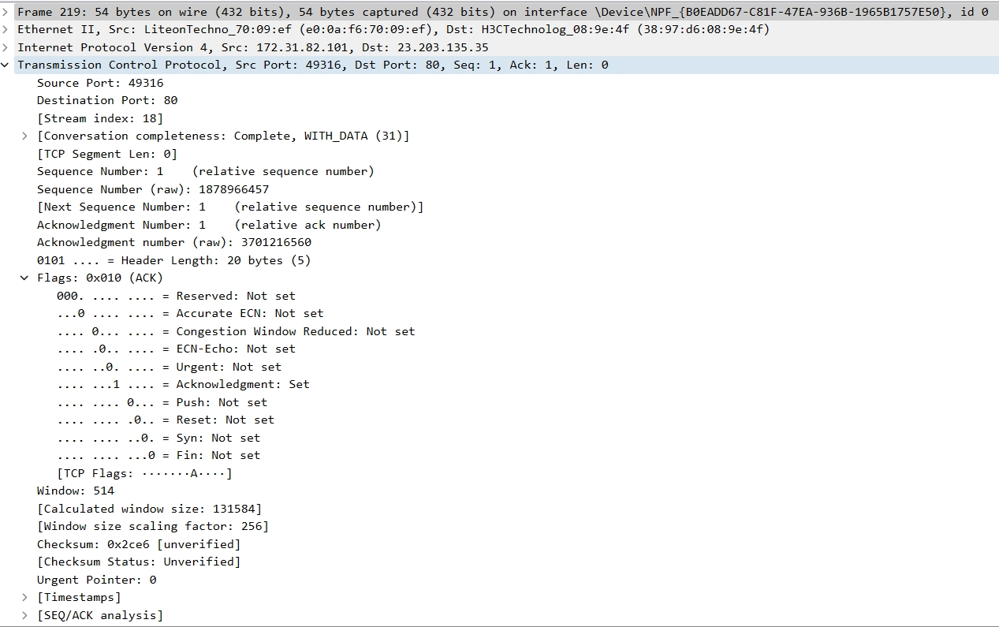
可得如下信息：
Sequence number: 1，说明序列号码为1，且为第三次握手。
Flags: 0x010，标志位ACK置为1，SYN置为0。
在第三次握手中说明客户端再次发送确认包(ACK) SYN标志位为0,ACK标志位为1.并且把服务器发来ACK的序号字段+1,放在确定字段中发送给对方.并且在数据段放写ISN的+1，至此TCP连接建立起来。

- 分析UDP数据包
- 在浏览器中访问http://www1.szu.edu.cn/board/对应的网页并进行UDP数据抓包，数据包如下图所示。
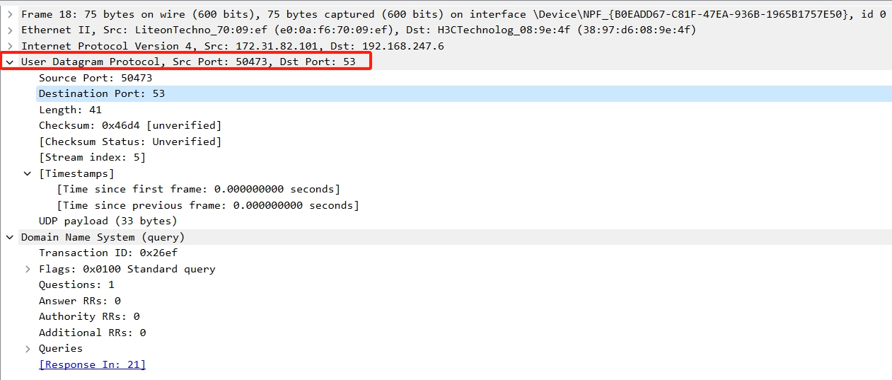
由图可得：目标端口号为53，表明改为DNS解析端口。包含五元组信息：
Src: 172.31.82.101（发送IP）；Dst: 192.168.247.6（目标IP）；Src Port：50473(原端口号)；Dst Port：53（目标端口号）；User Datagram Protocol（传输层协议）。其中Domain Name System可为自行定义的访问信息。

- 打开Wireshark程序，访问http://www1.szu.edu.cn/tv/进行抓包。
- 在浏览器中访问http://www1.szu.edu.cn/tv/对应的网页并进行DNS数据抓包，抓取结果如下图所示。
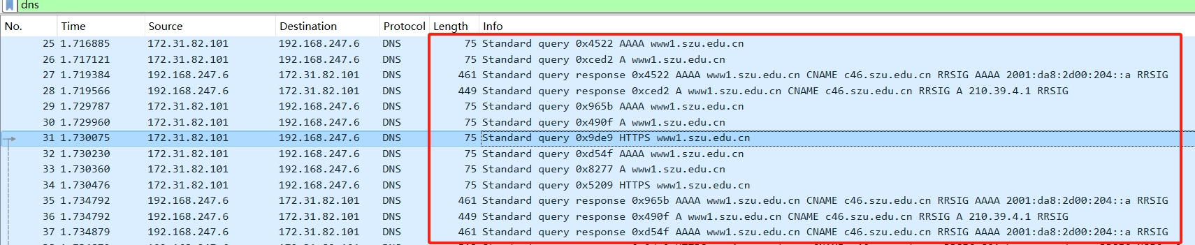

- 请求DNS数据包的解析，如下图所示。可得知如下信息：
Flags: 0x0100，说明该数据包是一个标准的请求数据包；
Response: 0，说明是请求数据包；
Opcode: 0，说明是标准查询或响应类型；
Truncated: 0，表示数据包没有发生截断；
zero: 全0保留字段；
Recursion desired：1，表示希望得到递归回答。
Dst Port: 53，表明当前协议为DNS域名协议，且该数据包的传输层使用UDP协议。
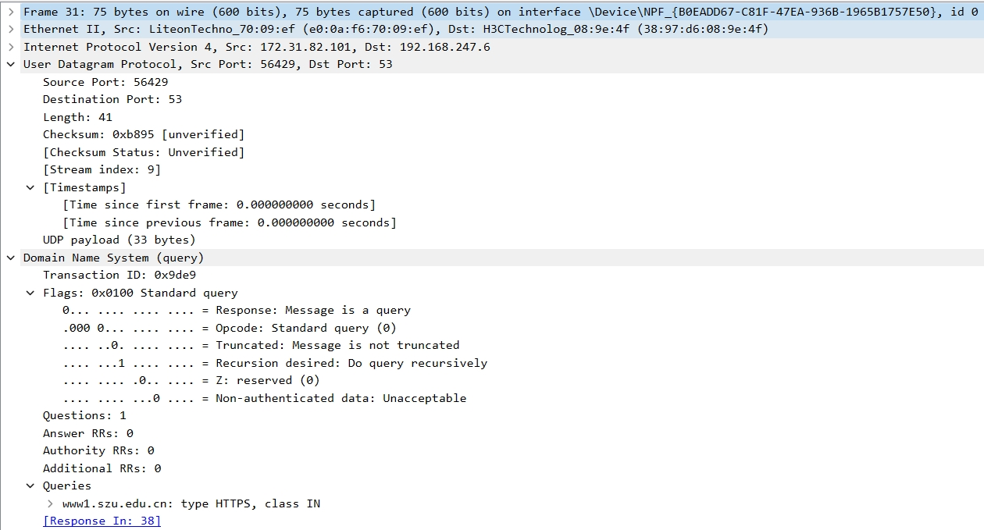

- 分析HTTP数据包
- 在浏览器中访问http://www1.szu.edu.cn/tv/对应的网页并进行HTTP数据抓包，抓取结果如下图所示。
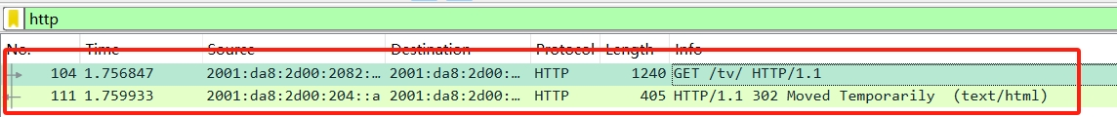
- 该网页下的HTTP数据包的信息如下图所示。
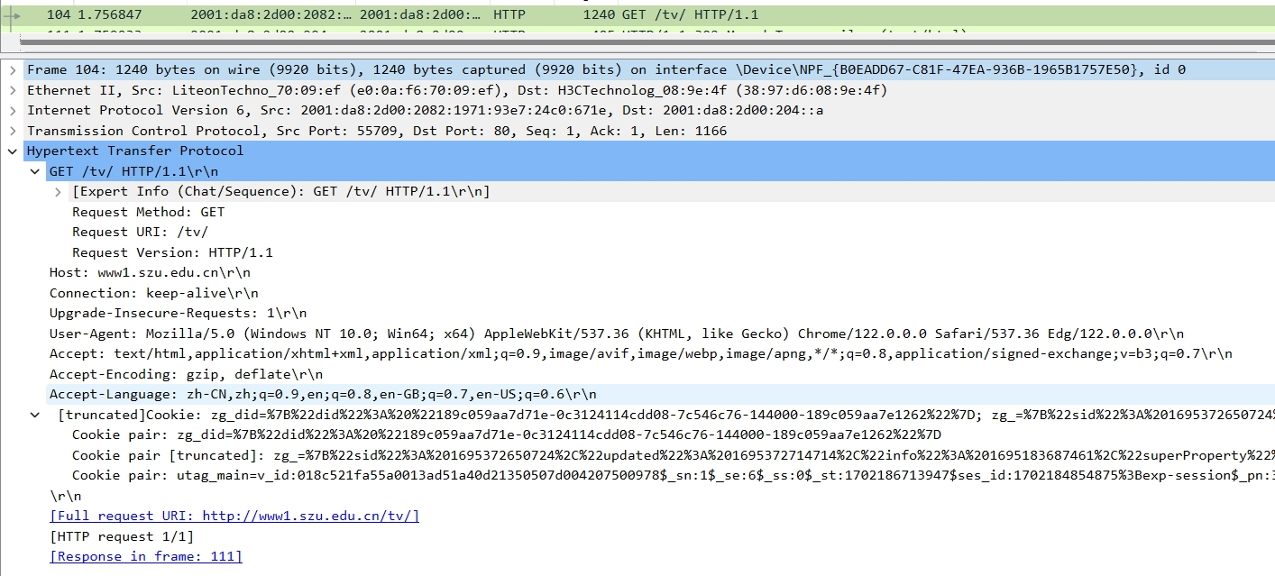
由图可得：服务器的web端的端口号为80，本机客户端的端口号为55709，
客户端与服务端之间的访问协议为TCP协议。
GET /board/ HTTP/1.1\r\n ：说明该数据包采取的是GET方法，采用HTTP1.1协议。
Connecton: keep-alive\r\n：说明连接方式为永久连接。
HTTP request：说明该数据包为请求类型。
User-Agent和Accept：显示用户代理信息以及浏览器的接收信息。

- 捕获上述的网页请求数据包对应的响应数据包。
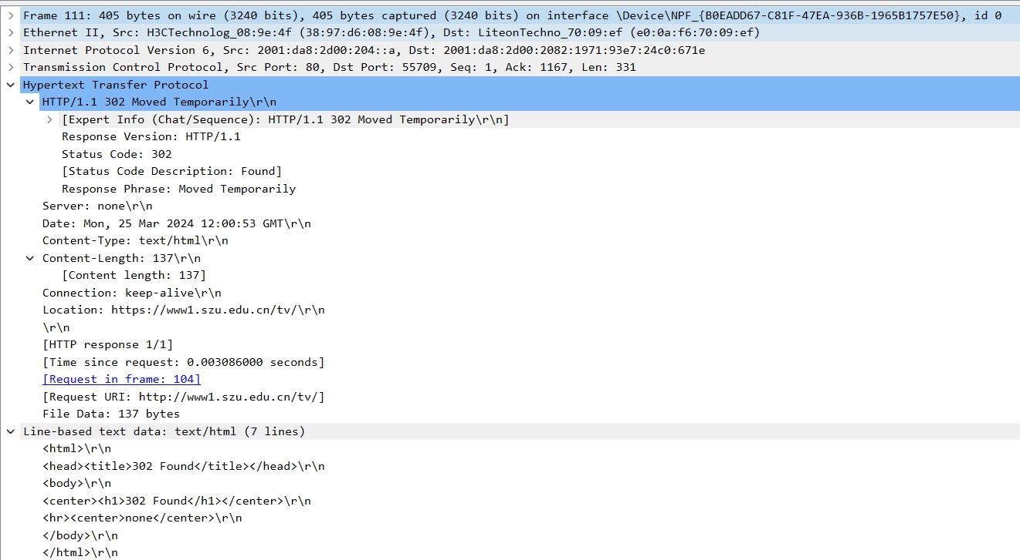
由图可得如下信息：
该数据包为response数据包，采用HTTP1.1协议，传输协议为TCP协议。
Date：显示响应的时间。
Content-Type：text，说明响应内容为文本内容。
Connection: keep-alive，说明连接方式为永久连接。
File Data: 137 bytes，说明响应数据包的大小为137B。

- 分析TCP数据包
- 在浏览器中访问http://www1.szu.edu.cn/tv/对应的网页并进行HTTP数据抓包，数据包如下图所示。

- 选中GET /tv/ HTTP/1.1的那条记录，右键选择TCP流追踪，可得TCP前三次握手的数据包。
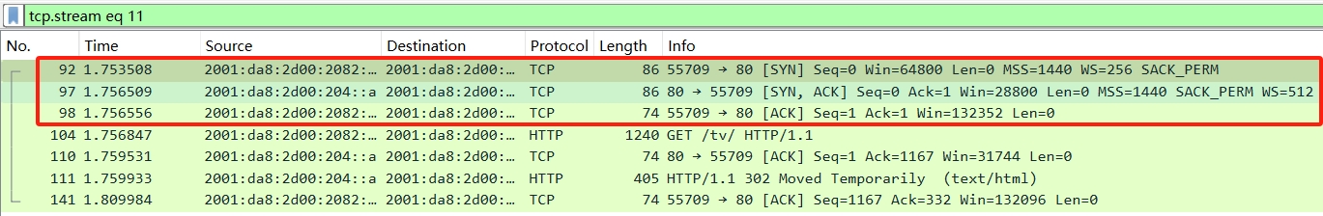

- TCP第一次握手的信息如下图所示。
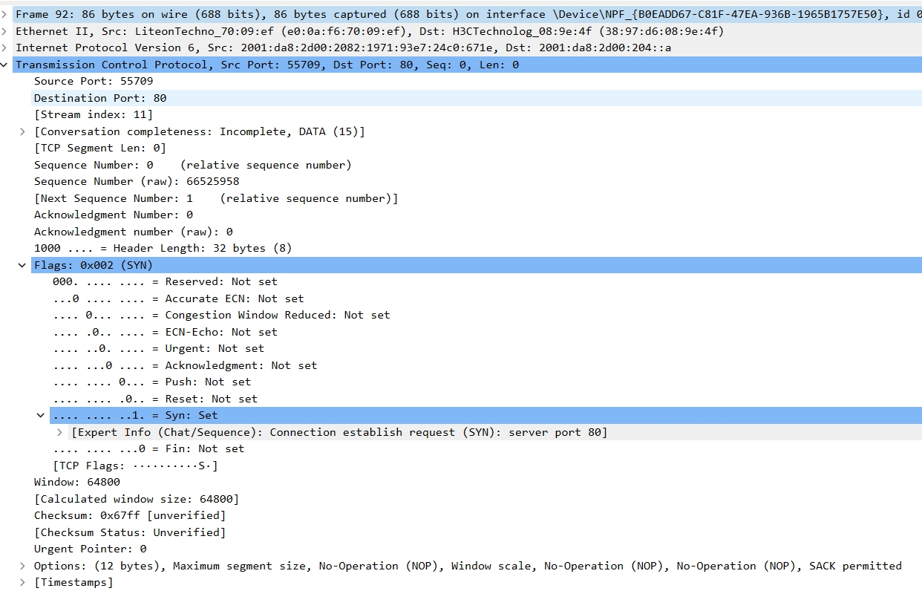
可得第一次握手的信息为：
Src：2001:da8:2d00:2082:1971:93e7:24c0:671e，为客户端的IP地址。
Dst: 2001:da8:2d00:204::a，为服务器的IP地址。
Dst Port: 80，说明使用了web服务。
Sequence number: 0，说明序列号码为0，且为第一次握手。
Flags: 0x002，标志位SYN置为1。
Checksum: 0x67ff，说明检验位信息。
Acknowledgement Number：1；说明客户端请求建立连接。

- TCP第二次握手的信息如下图所示。
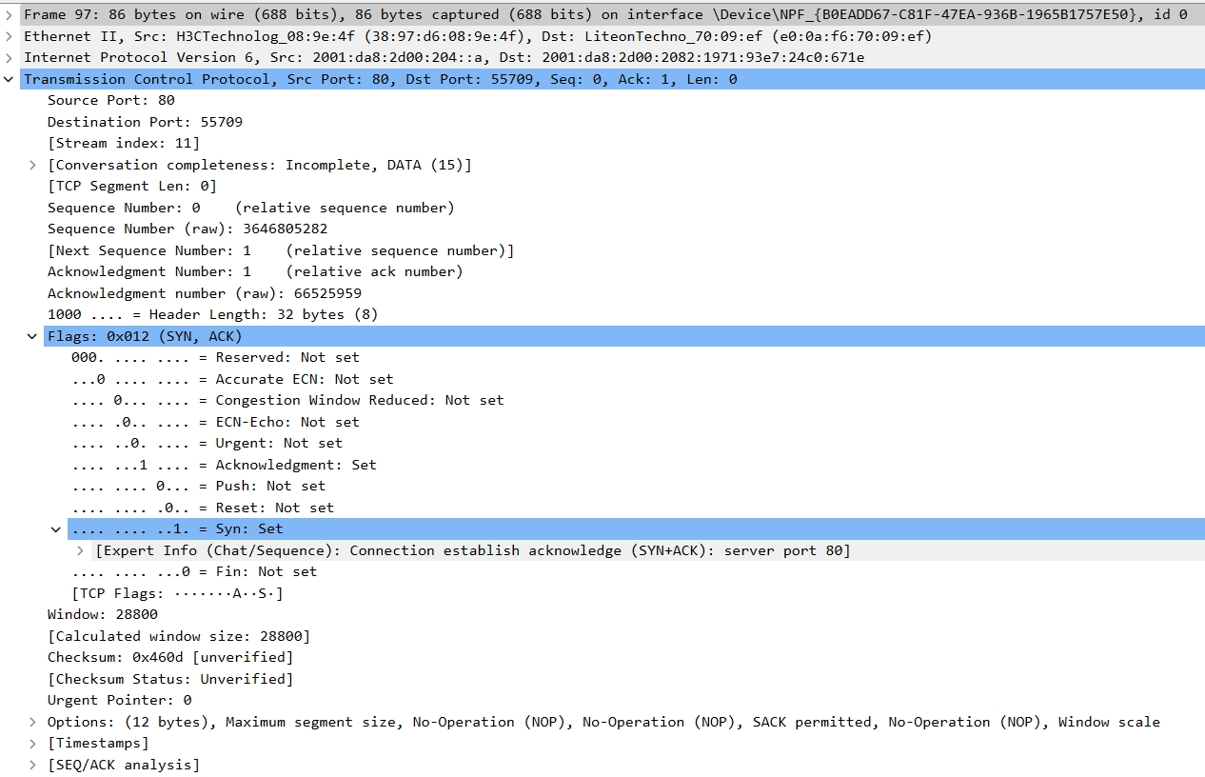
可得如下信息：
Sequence number: 0，说明序列号码为0，且为第二次握手。
Flags: 0x012，标志位SYN、ACK均置为1。
Acknowledgement Number：1；说明说明服务器发回确认包, 标志位为 SYN,ACK. 将确认序号设置为客户的I S N加1，即0+1=1。

- TCP第三次握手的信息如下图所示
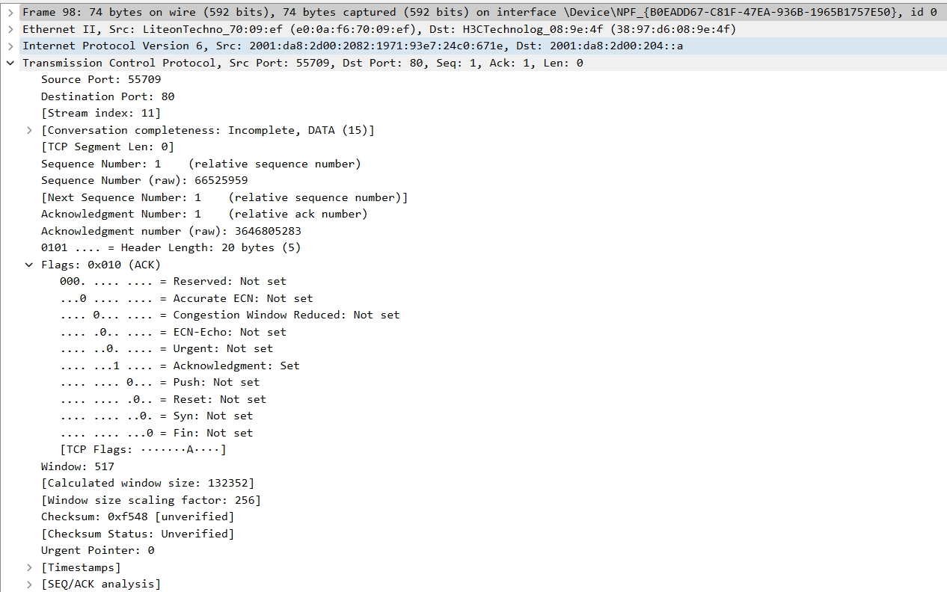
可得如下信息：
Sequence number: 1，说明序列号码为1，且为第三次握手。
Flags: 0x010，标志位ACK置为1，SYN置为0。
在第三次握手中说明客户端再次发送确认包(ACK) SYN标志位为0,ACK标志位为1.并且把服务器发来ACK的序号字段+1,放在确定字段中发送给对方.并且在数据段放写ISN的+1，至此TCP连接建立起来。

- 分析UDP数据包
- 在浏览器中访问https://www1.szu.edu.cn/tv/对应的网页并进行UDP数据抓包，抓取到的数据包如下图所示。
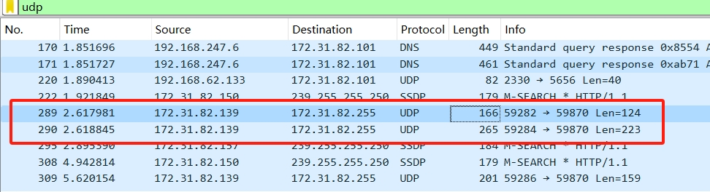
- 选取其中一个UDP数据包，如图所示。
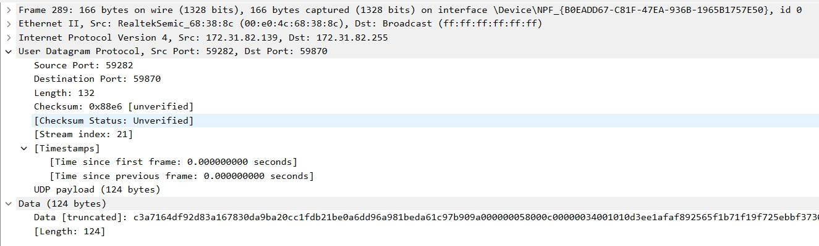
由图可得：包含五元组信息：Src: 172.31.82.139（发送IP）；Dst: 172.31.82.255（目标IP）；Src Port：59282(原端口号)；Dst Port：59870（目标端口号）；User Datagram Protocol（传输层协议）。Data：124Bytes；说明传输的数据包大小为128字节。

- 打开Wireshark程序，访问http://www.youku.com进行抓包。
- 分析DNS数据包
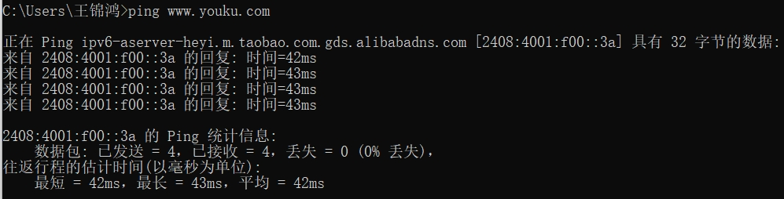
www.youku.com的服务器的ipv6地址为2408:4001:f00::3a。

- 在浏览器中访问http://www.youku.com对应的网页并进行DNS数据抓包，抓取结果如下图所示。
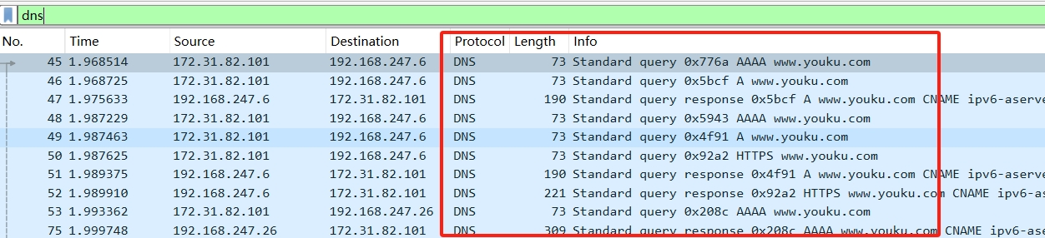
- 请求DNS数据包的解析，如下图所示。可得知如下信息：
Flags: 0x0100，说明该数据包是一个标准的请求数据包；
Response: 0，说明是请求数据包；
Opcode: 0，说明是标准查询或响应类型；
Truncated: 0，表示数据包没有发生截断；
zero: 全0保留字段；
Recursion desired：1，表示希望得到递归回答。
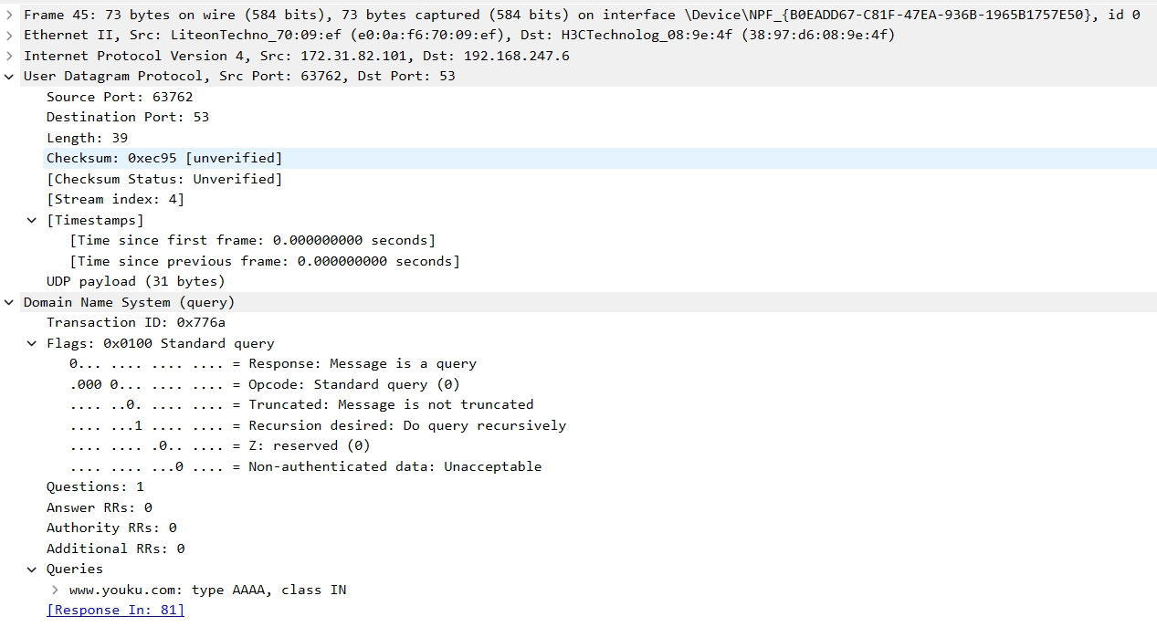

- 分析HTTP数据包
- 在浏览器中访问http://www.youku.com对应的网页并进行HTTP数据抓包，抓取结果如下图所示。
- 该网页下的HTTP数据包的信息如下图所示。
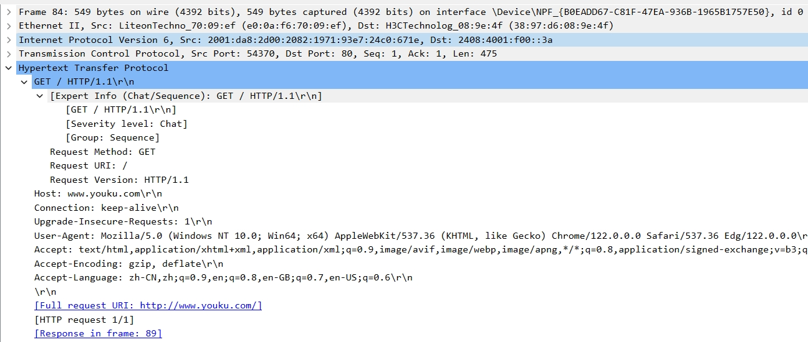
由图可得：服务器的web端的端口号为80，本机客户端的端口号为54370，
客户端与服务端之间的访问协议为TCP协议。
GET /board/ HTTP/1.1\r\n ：说明该数据包采取的是GET方法，采用HTTP1.1协议。
Connecton: keep-alive\r\n：说明连接方式为永久连接。
HTTP request：说明该数据包为请求类型。
User-Agent和Accept：显示用户代理信息以及浏览器的接收信息。

- 捕获上述的网页请求数据包对应的响应数据包。
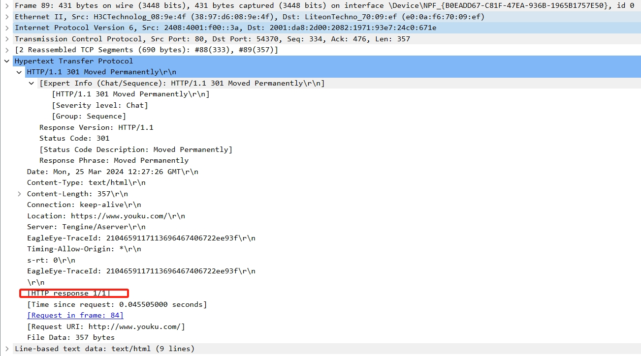
由图可得如下信息：
该数据包为response数据包，采用HTTP1.1协议，传输协议为TCP协议。
Date：显示响应的时间。
Content-Type：text，说明响应内容为文本内容。
Connection: keep-alive，说明连接方式为永久连接。
File Data: 357 bytes，说明响应数据包的大小为357B。

- 分析TCP数据包
- 在浏览器中访问http://www.youku.com对应的网页并进行HTTP数据抓包，数据包如下图所示。
- 选中GET / HTTP/1.1的那条记录，右键选择TCP流追踪，可得TCP前三次握手的数据包。
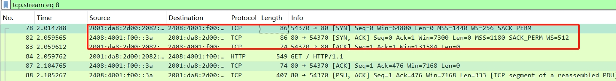
- TCP第一次握手的信息如下图所示。
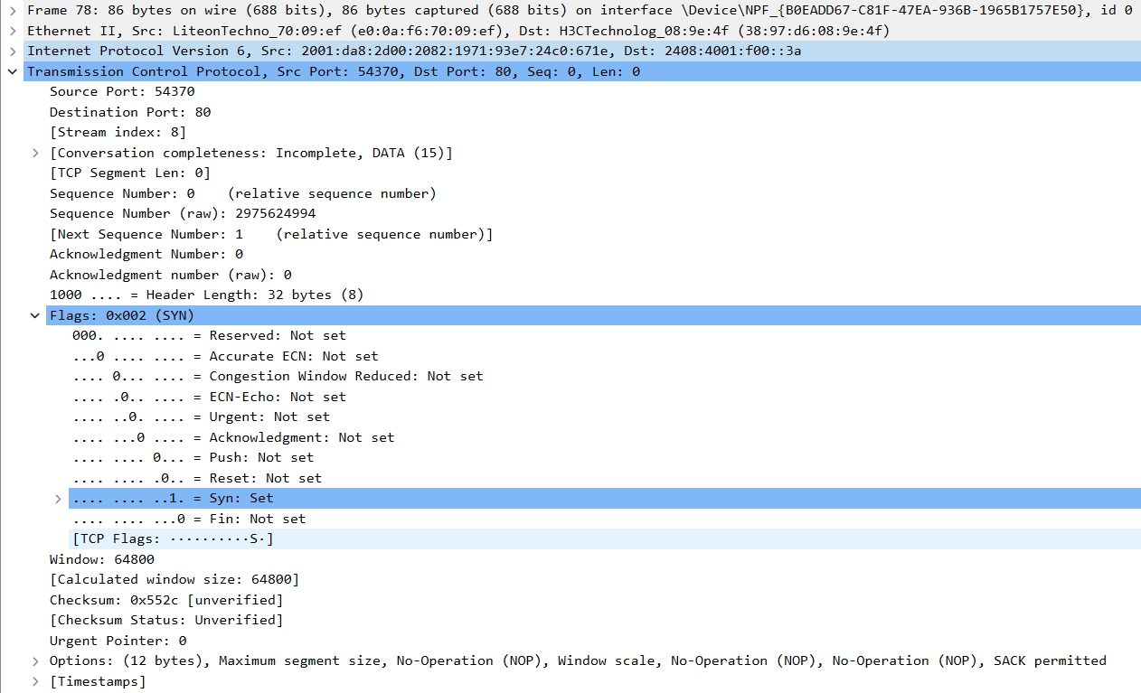
可得第一次握手的信息为：
Src：2001:da8:2d00:2082:1971:93e7:24c0:671e，为客户端的IP地址。
Dst: 2408:4001:f00::3a，为服务器的IP地址。
Dst Port: 80，说明使用了web服务。
Sequence number: 0，说明序列号码为0，且为第一次握手。
Flags: 0x002，标志位SYN置为1。
Checksum: 0xe500，说明检验位信息。
Acknowledgement Number：1；说明客户端请求建立连接。

- TCP第二次握手的信息如下图所示。
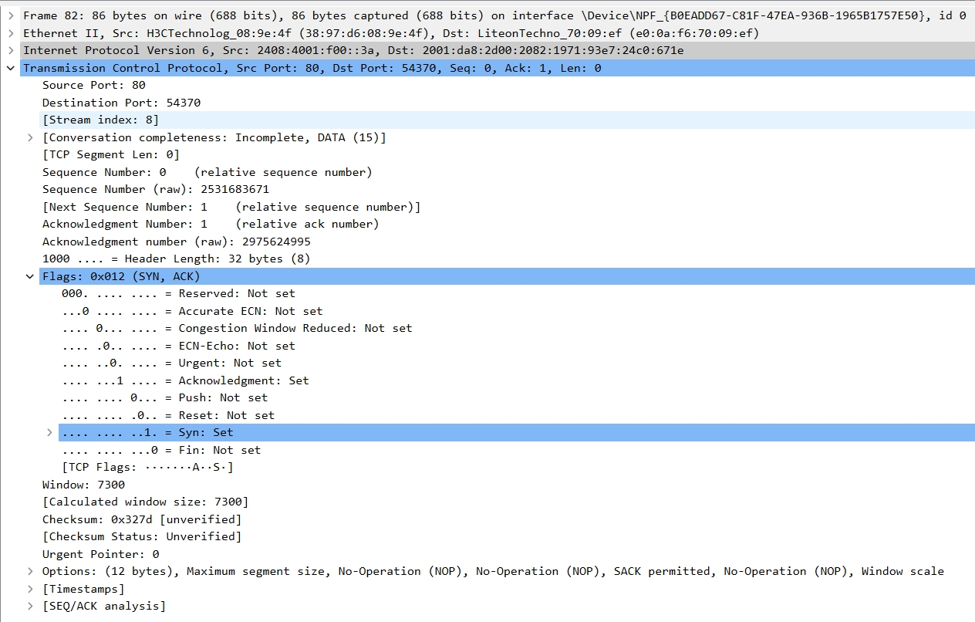
可得如下信息：
Sequence number: 0，说明序列号码为0，且为第二次握手。
Flags: 0x012，标志位SYN、ACK均置为1。
Acknowledgement Number：1；说明说明服务器发回确认包, 标志位为 SYN,ACK. 将确认序号设置为客户的I S N加1，即0+1=1。

- TCP第三次握手的信息如下图所示
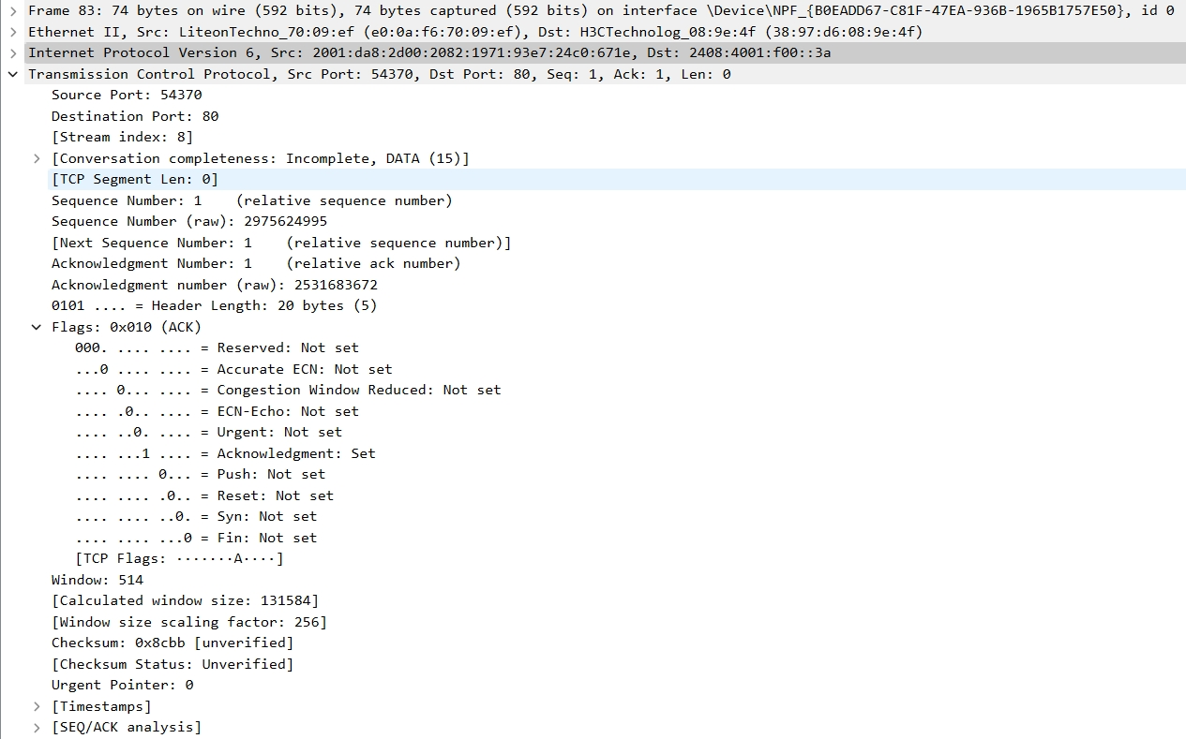
可得如下信息：
Sequence number: 1，说明序列号码为1，且为第三次握手。
Flags: 0x010，标志位ACK置为1，SYN置为0。
在第三次握手中说明客户端再次发送确认包(ACK) SYN标志位为0,ACK标志位为1.并且把服务器发来ACK的序号字段+1,放在确定字段中发送给对方.并且在数据段放写ISN的+1，至此TCP连接建立起来。

- 分析UDP数据包
- 在浏览器中访问http://www.youku.com对应的网页并进行UDP数据抓包，数据包如下图所示。
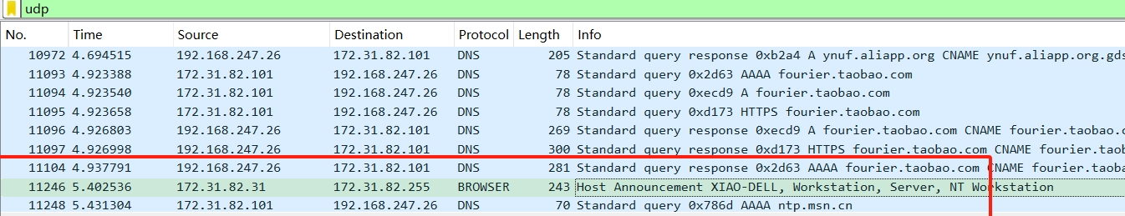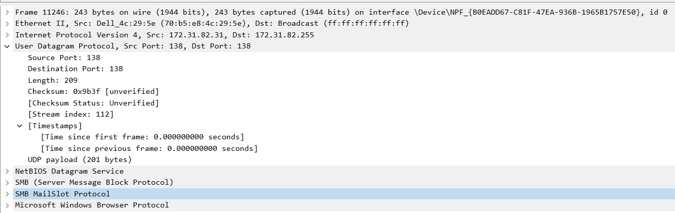
由图可得：包含五元组信息：Src: 172.31.82.31（发送IP）；Dst: 172.31.82.255（目标IP）；Src Port：138(原端口号)；Dst Port：138（目标端口号）；User Datagram Protocol（传输层协议）。
且为Browser浏览器协议，其中NDS、SMB、MWBP等协议为软件设计者自行开发定义的协议。

- 打开Wireshark程序，访问http://www.sina.com.cn进行抓包。
- 分析DNS数据包
域名www.sina.com.cn 解析后的ip地址为2408:874c:0:38:3::3f9
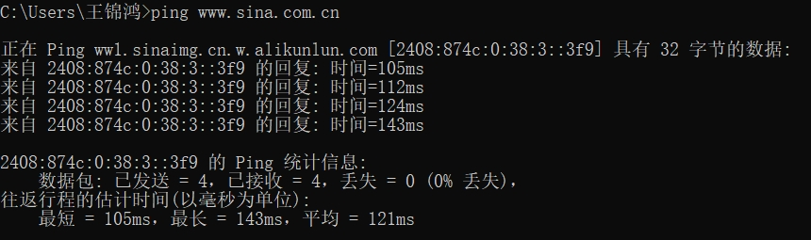
- 在浏览器中访问http://www.sina.com.cn对应的网页并进行DNS数据抓包，抓取结果如下图所示。
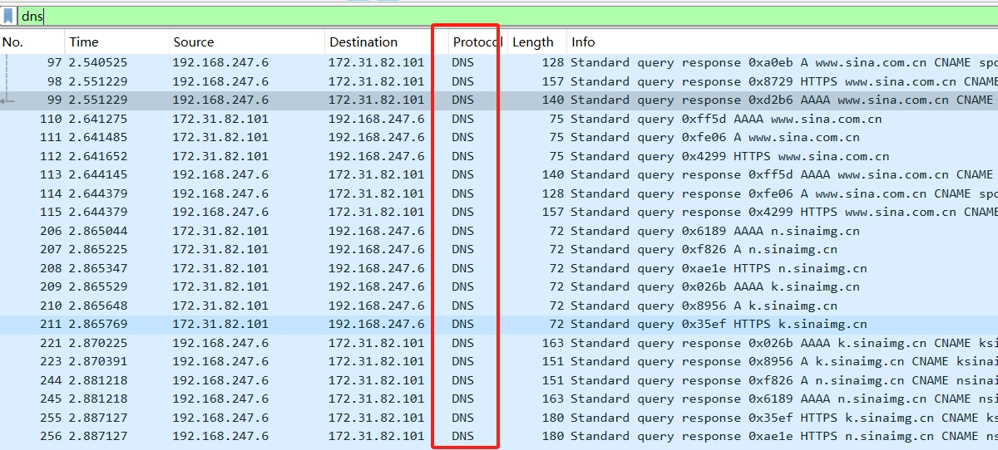
- 请求DNS数据包的解析，如下图所示。可得知如下信息：
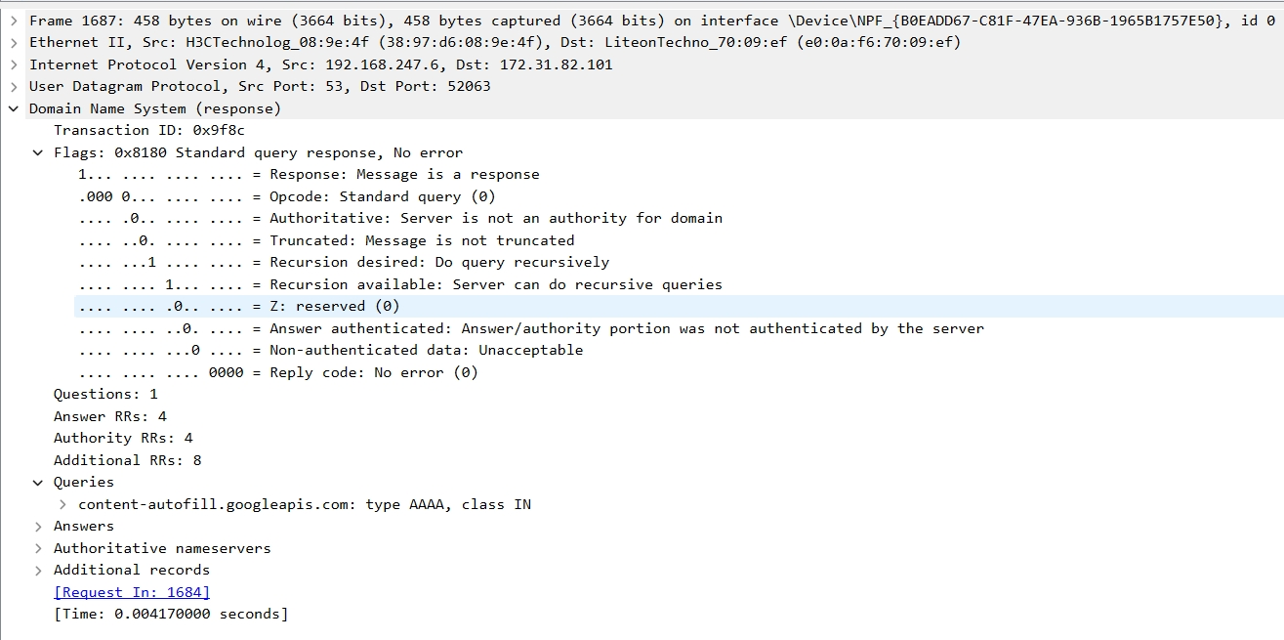
Flags: 0x8180，说明该数据包是一个标准的响应数据包；
Response: 1，说明是响应数据包；
Opcode: 0，说明是标准查询或响应类型；
Truncated: 0，表示数据包没有发生截断；
zero: 全0保留字段；
Recursion desired：1，表示希望得到递归回答。

- 分析HTTP数据包
- 在浏览器中访问http://www.sina.com.cn对应的网页并进行HTTP数据抓包，抓取结果如下图所示。说明该网页有两种请求方式：GET方法和POST方法。
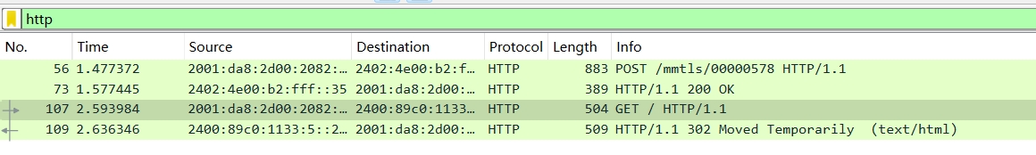
- 该网页下的HTTP数据包的信息如下图所示。
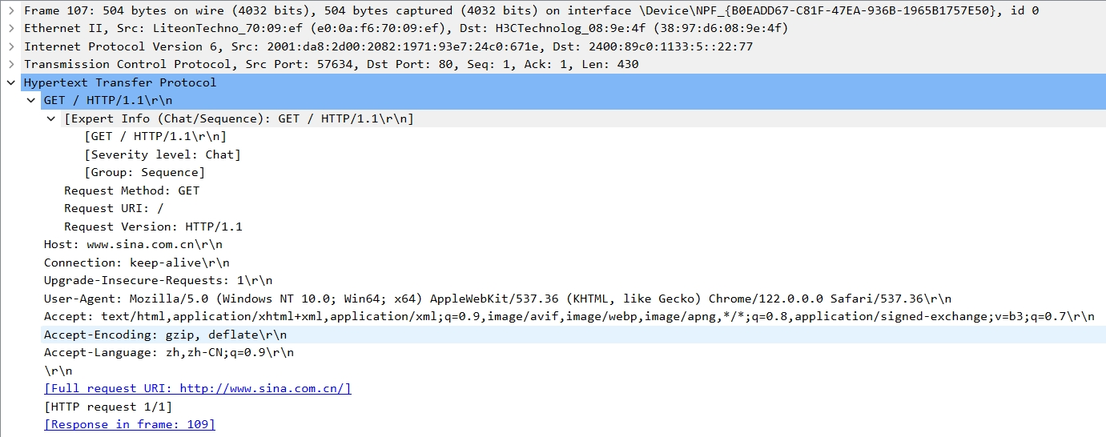
由图可得：服务器的web端的端口号为80，本机客户端的端口号为57634，
客户端与服务端之间的访问协议为TCP协议。
GET /board/ HTTP/1.1\r\n ：说明该数据包采取的是GET方法，采用HTTP1.1协议。
Connecton: keep-alive\r\n：说明连接方式为永久连接。
HTTP request：说明该数据包为请求类型。
User-Agent和Accept：显示用户代理信息以及浏览器的接收信息。

- 捕获上述的网页请求数据包对应的响应数据包。
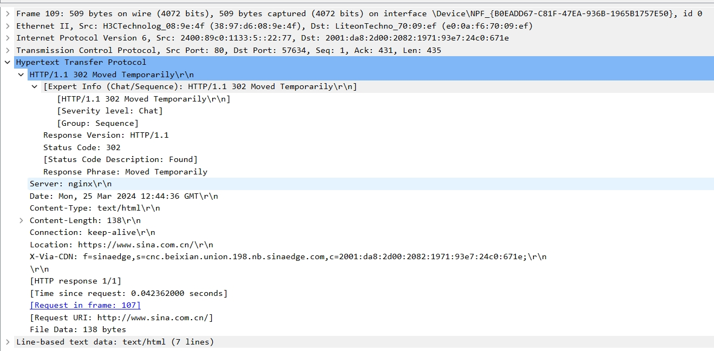
由图可得如下信息：
该数据包为response数据包，采用HTTP1.1协议，传输协议为TCP协议。
Date：显示响应的时间。
Content-Type：text，说明响应内容为文本内容。
Connection: keep-alive，说明连接方式为永久连接。
File Data: 138 bytes，说明响应数据包的大小为138B。

- 分析TCP数据包
- 在浏览器中访问http://www.sina.com.cn对应的网页并进行HTTP数据抓包，数据包如下图所示。
- 选中GET / HTTP/1.1的那条记录，右键选择TCP流追踪，可得TCP前三次握手的数据包。
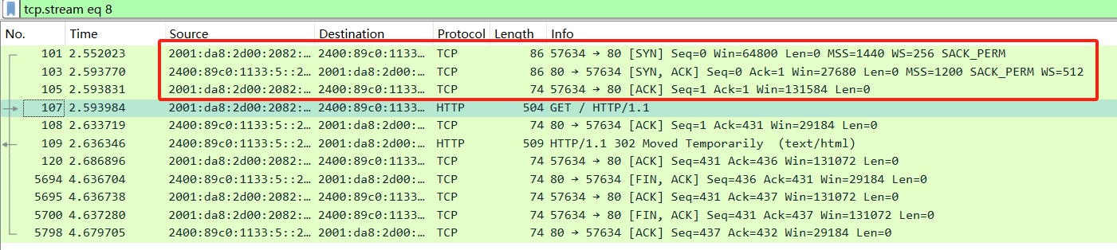
- TCP第一次握手的信息如下图所示。
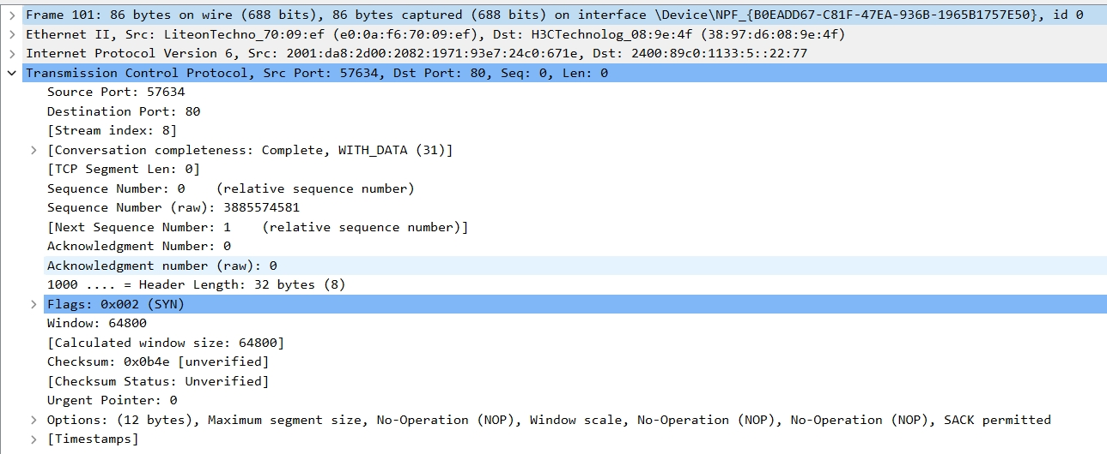
可得第一次握手的信息为：
Src：2001:da8:2d00:2082:1971:93e7:24c0:671e，为客户端的IP地址。
Dst: 2400:89c0:1133:5::22:77，为服务器的IP地址。
Dst Port: 80，说明使用了web服务。
Sequence number: 0，说明序列号码为0，且为第一次握手。
Flags: 0x002，标志位SYN置为1。
Checksum: 0xe500，说明检验位信息。
Acknowledgement Number：1；说明客户端请求建立连接。

- TCP第二次握手的信息如下图所示。
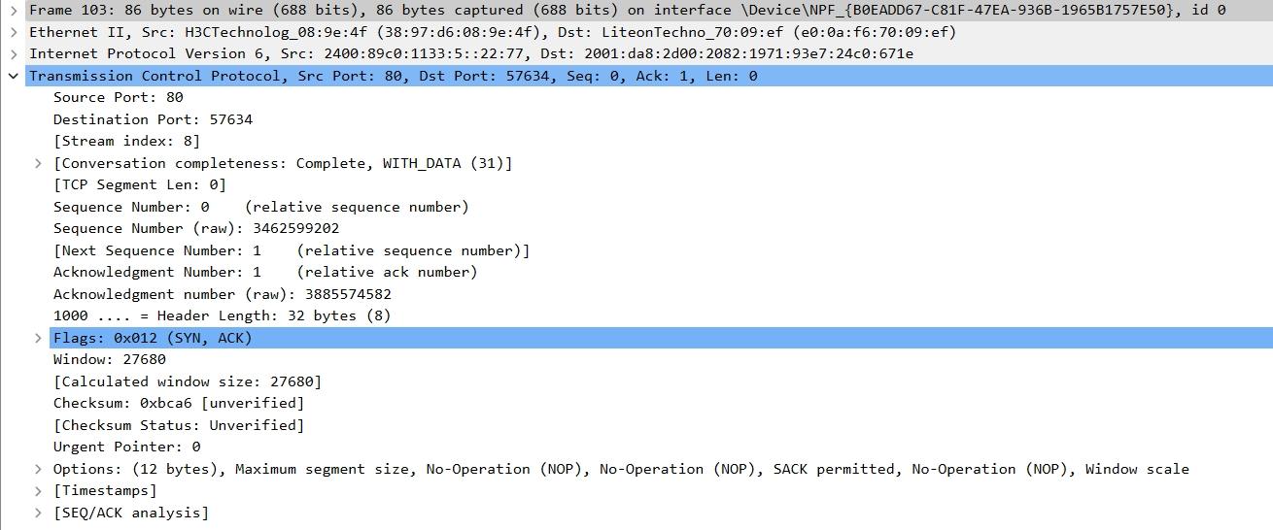
可得如下信息：
Sequence number: 0，说明序列号码为0，且为第二次握手。
Flags: 0x012，标志位SYN、ACK均置为1。
Acknowledgement Number：1；说明说明服务器发回确认包, 标志位为 SYN,ACK. 将确认序号设置为客户的I S N加1，即0+1=1。

- TCP第三次握手的信息如下图所示
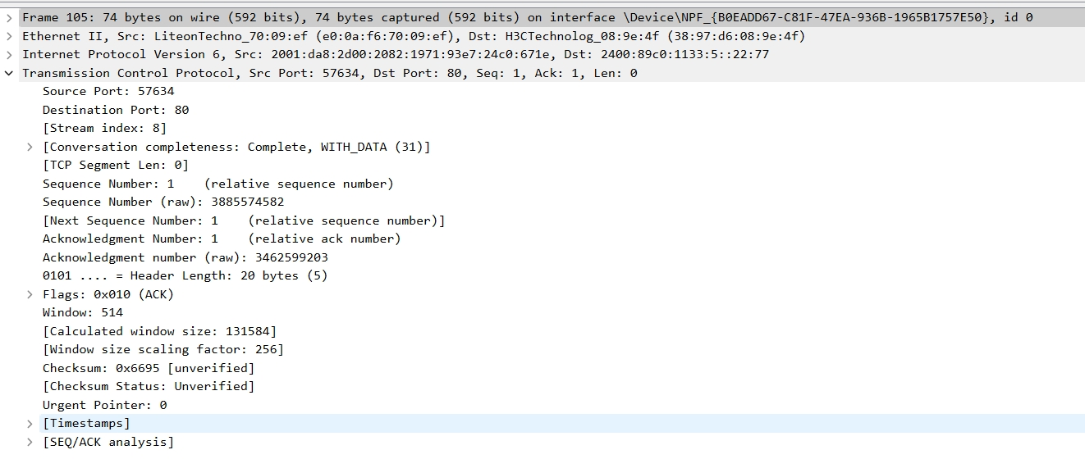
可得如下信息：
Sequence number: 1，说明序列号码为1，且为第三次握手。
Flags: 0x010，标志位ACK置为1，SYN置为0。
在第三次握手中说明客户端再次发送确认包(ACK) SYN标志位为0,ACK标志位为1.并且把服务器发来ACK的序号字段+1,放在确定字段中发送给对方.并且在数据段放写ISN的+1，至此TCP连接建立起来。

- 分析UDP数据包
在浏览器中访问http://www.sina.com.cn对应的网页并进行UDP数据抓包，数据包如下图所示。
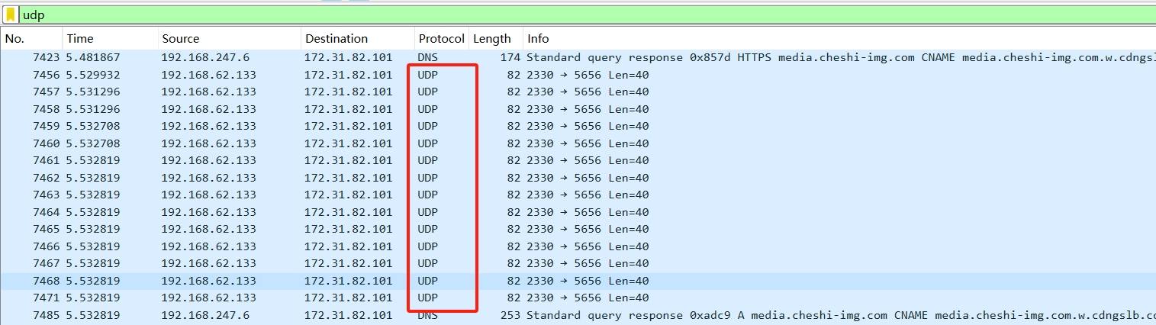
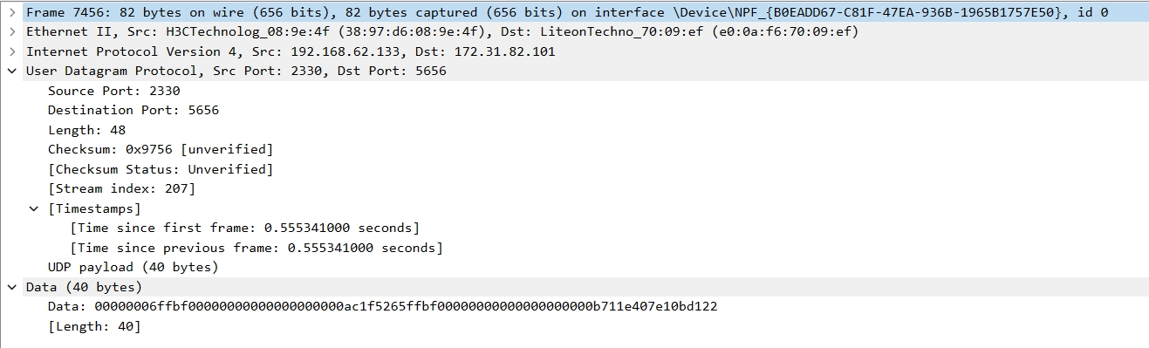
由图可得：包含五元组信息：Src: 192.168.62.133（发送IP）；Dst: 172.31.82.101（目标IP）；Src Port：2330 (原端口号)；Dst Port：5656（目标端口号）；User Datagram Protocol（传输层协议）。Data(40 bytes)，说明传输的数据包的大小为40字节。

实验分析：
- DNS：Domain Name System，域名系统，将域名和IP地址相互映射的一个分布式数据库，能够使人更方便地访问互联网；使用UDP端口53。

- HTTP： Hypertext Transfer Protocol，超文本传输协议，通常采用TCP协议进行传输。

- TCP：Transmission Control Protocol，传输控制协议，一种面向连接的、可靠的、基于字节流的传输层通信协议。

- UDP：UDP，User Datagram Protocol，用户数据报协议，一种不可靠的、无需建立连接就可以发送封装的 IP 数据包的方法。

实验结论：
- DNS的端口号为53，且使用UDP协议进行传输。包含请求（Query）和响应（Response）过程，并通过递归或非递归方式求取当前域名的IP地址。

- HTTP：web网页的访问方法通常包含GET方法，少数需要提交表单信息的网页包含POST方法；且使用TCP协议进行C/S或者P2P之间的连接，一般包含请求（Query）和响应（Response）过程。

- TCP：有着严谨的协议格式，用户不可以自定义加密方式等信息。从网页访问开始一定会出现三次握手事件，实现客户端与服务器建立连接，且通过设置不同的标志位信息区分握手事件的阶段。

- UDP：包含基本的五元组信息：Src IP；Dst IP；Src Port；Dst Port；User Datagram Protocol（传输层协议）。是一种不可靠的传输层协议，用户可以自行定义UDP的传输、加密等方式使得传输可靠；且通常用于DNS协议、以及音视频网站（www.youku.com）的内容传输。

指导教师批阅意见：

成绩评定：

指导教师签字：
年 月 日
备注：
注：1、报告内的项目或内容设置，可根据实际情况加以调整和补充。
2、教师批改学生实验报告时间应在学生提交实验报告时间后10日内。

